|  |  |  |
| --- | --- | --- |
| **مقاطعة حاسي خليفة** | **اختبار الفصل الثاني في مادة التربية الفنية**  **نموذج 2** | **السنة الدراسية : 2024/2025** |
| **ابتدائية الشهيد غبش السايح** | **القسم : السنة الثالثة 4** |

**تم تعيينك في اللجنة المسؤولة عن زخرفة بعض المباني من طرف والي الولاية للاحتفال بمقدم شهر رمضان**

**الوضعية الأولى : اربط الزخرفة المناسبة بجدران هذه المباني**

**المسجد الحديقة النباتية حديقة الحيوانات كلية الهندسة**

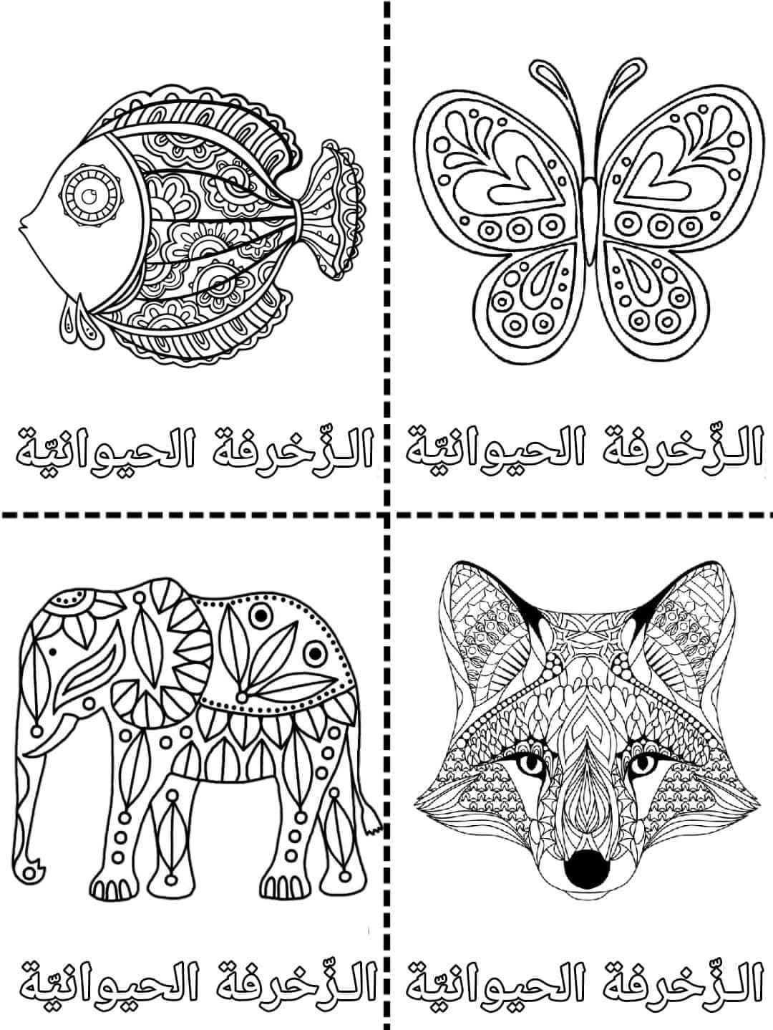

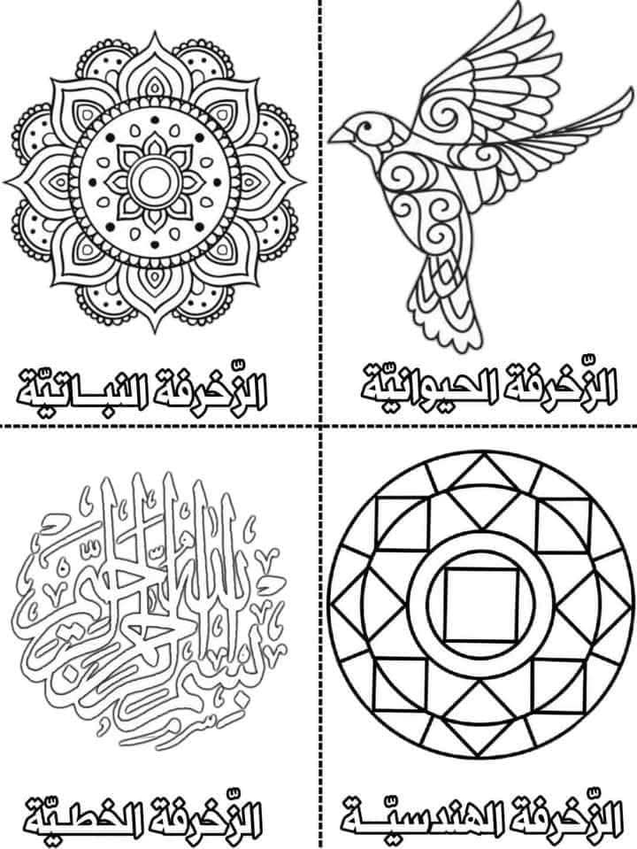

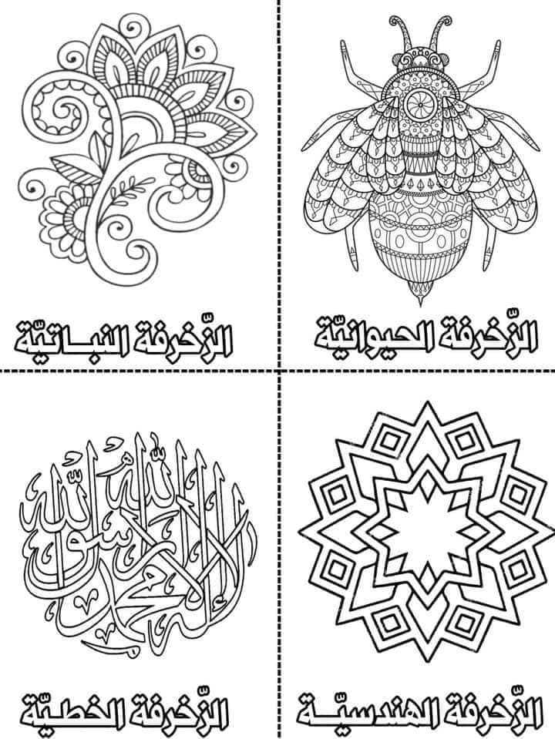



**الوضعية الثانية : خلال حديثك مع أحد المهندسين حول الزخرفة ، أخبرك أن للزخرفة قواعد ثلاثة ، اذكرها**

**...................................... ................................ ....................................**

**الوضعية الثالثة : للإحتفال بشهر رمضان طلبت منك المعلمة اختيار رسم وتلوينه ، فاخترت هذا الرسم**

**ماهو الزخرفة التي زين بها الهلال ؟ ....................................................**

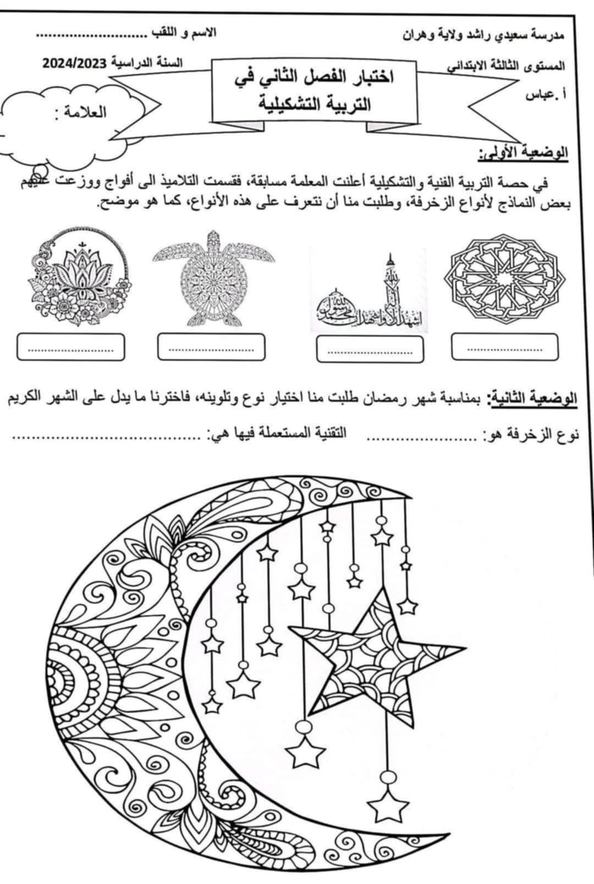**ماهي القاعدة التي زخرف بها الهلال ؟ ..................................................**

**قم بتلوين الهلال والنجمة .**

|  |  |  |
| --- | --- | --- |
| **مقاطعة حاسي خليفة** | **إجابة اختبار الفصل الثاني في مادة التربية الفنية**  **نموذج 2** | **السنة الدراسية : 2024/2025** |
| **ابتدائية الشهيد غبش السايح** | **القسم : السنة الثالثة 4** |

**تم تعيينك في اللجنة المسؤولة عن زخرفة بعض المباني من طرف والي الولاية للاحتفال بمقدم شهر رمضان**

**الوضعية الأولى : اربط الزخرفة المناسبة بجدران هذه المباني**

**المسجد الحديقة النباتية حديقة الحيوانات كلية الهندسة**









**الوضعية الثانية : خلال حديثك مع أحد المهندسين حول الزخرفة ، أخبرك أن للزخرفة قواعد ثلاثة ، اذكرها**

**التناظر التكرار التشعب**

**الوضعية الثالثة : للإحتفال بشهر رمضان طلبت منك المعلمة اختيار رسم وتلوينه ، فاخترت هذا الرسم**

**ماهو الزخرفة التي زين بها الهلال ؟ زخرفة نباتية**

**ماهي القاعدة التي زخرف بها الهلال ؟ قاعدة التشعب**

**قم بتلوين الهلال والنجمة .**